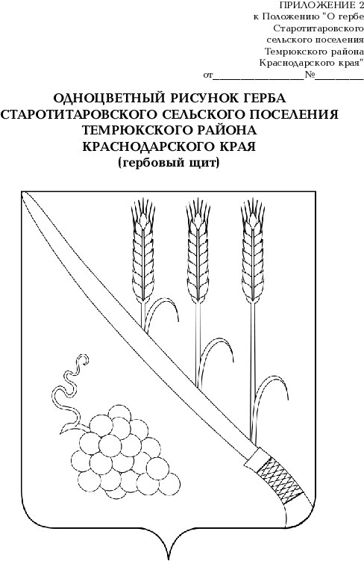

СОВЕТ СТАРОТИТАРОВСКОГО СЕЛЬСКОГО ПОСЕЛЕНИЯ ТЕМРЮКСКОГО РАЙОНА

РЕШЕНИЕ № 333
LXXI сессия II созыва

16 декабря 2013 года ст.Старотитаровская

Об утверждении примерного Положения о порядке регистрации уставов территориального общественного самоуправления Старотитаровского сельского поселения Темрюкского района

В соответствии с Федеральным законом от 6 октября 2003 года № 131 – ФЗ «Об общих принципах организации местного самоуправления в Российской Федерации», Уставом Старотитаровского сельского поселения, Совет Старотитаровского сельского поселения решил:
1. Утвердить примерное Положения о порядке регистрации уставов территориального общественного самоуправления Старотитаровского сельского поселения Темрюкского района ( приложение).
2. Настоящее решение подлежит обнародованию.
3. Контроль за выполнением настоящего решения возложить на постоянную комиссию по обеспечению законности, правопорядка, охраны прав и свобод граждан, развитию местного самоуправления (Калинин) и заместителя главы Старотитаровского сельского поселения Темрюкского района В.Г.Василенко.
4. Настоящее решение вступает в силу со дня его обнародования.

Глава Старотитаровского сельского поселения Темрюкского района  ___________________В.П.Бондаренко  « ____» ____________2013 год | Председатель Совета Старотитаровского сельского поселения Темрюкского района  ___________________Н.Г.Красницкая  « _____» _____________2013 год

Приложение
к решению LXXI сессии Совета
Старотитаровского сельского
поселения Темрюкского района
от 16.12.2013 № 333

ПРИМЕРНОЕ ПОЛОЖЕНИЕ
О ПОРЯДКЕ РЕГИСТРАЦИИ УСТАВОВ

ТЕРРИТОРИАЛЬНОГО ОБЩЕСТВЕННОГО САМОУПРАВЛЕНИЯ

В СТАРОТИТАРОВСКОМ СЕЛЬСКОМ ПОСЕЛЕНИИ

ТЕМРЮКСКОГО РАЙОНА

Положение о порядке регистрации уставов территориального общественного управления (далее – Положение) регулирует отношения, возникающие в связи с регистрацией устава территориального общественного самоуправления и внесением в него изменений.

1. Устав территориального общественного самоуправления является основным учредительным документом территориального общественного самоуправления и подлежит регистрации главой Старотитаровского сельского поселения Темрюкского района.
Для регистрации устава территориального общественного самоуправления в администрацию Старотитаровского сельского поселения Темрюкского района представляются:
- заявление на имя главы Старотитаровского сельского поселения Темрюкского района о регистрации устава территориального общественного самоуправления, подписанное лицом, ответственным за регистрацию устава территориального общественного самоуправления;
- протокол собрания, конференции граждан (делегатов), на которых принято решение о принятии устава территориального общественного самоуправления;
- пронумерованный и прошнурованный устав территориального общественного самоуправления.

2. В месячный срок со дня поступления документов, указанных в пункте 1 настоящего Положения, администрация Старотитаровского сельского поселения Темрюкского района проводит экспертизу устава территориального общественного самоуправления и представленных документов.
О регистрации устава территориального общественного самоуправления издается распоряжение администрации Старотитаровского сельского поселения Темрюкского района. В случае принятия решения об отказе в регистрации устава территориального общественного самоуправления лицу, ответственному за регистрацию устава территориального общественного самоуправления, в течение пяти рабочих дней направляется соответствующее сообщение.
Одновременно с принятием решения о регистрации устава территориального общественного самоуправления глава Старотитаровского сельского поселения Темрюкского района принимает решение о внесении территориального общественного самоуправления в реестр территориального общественного самоуправления, который ведется администрацией Старотитаровского сельского поселения Темрюкского района, и направлении сведений о произведенной регистрации для опубликования (обнародования) в средствах массовой информации.

3. В регистрации устава территориального общественного самоуправления должно быть отказано в случаях:
- несоответствия устава территориального общественного самоуправления требованиям действующего законодательства Российской Федерации, Краснодарского края, Уставу Старотитаровского сельского поселения Темрюкского района, Положению «О территориальном общественном самоуправлении в муниципальном образовании», иным муниципальным правовым актам;
- отсутствия в уставе территориального общественного самоуправления сведений, предусмотренных статьей 8 примерного Положения «О территориальном общественном самоуправлении в Старотитаровском сельском поселении Темрюкского района»;
- недостоверности сведений, содержащихся в документах, представленных в соответствии с пунктом 1 настоящего Положения;
- нарушения порядка учреждения территориального общественного самоуправления, установленного законодательством Российской Федерации, законодательством Краснодарского края, Уставом Старотитаровского сельского поселения Темрюкского района, Положением «О территориальном общественном самоуправлении в Старотитаровском сельском поселении Темрюкского района».
Отказ в регистрации должен быть мотивированным.

4. Если для регистрации устава территориального общественного самоуправления не представлены документы, указанные в пункте 1 настоящего Положения, либо они представлены неполно, администрация Старотитаровского сельского поселения Темрюкского района возвращает все представленные документы и предлагает лицу, ответственному за регистрацию устава территориального общественного самоуправления, устранить выявленные недостатки и вновь представить документы для регистрации.

5. Территориальное общественное самоуправление считается учрежденным с момента регистрации устава территориального общественного самоуправления главой Старотитаровского сельского поселения Темрюкского района.

6. Регистрация изменений в устав территориального общественного самоуправления осуществляется в порядке, установленным настоящим Положение для регистрации устава территориального общественного самоуправления.

7. Территориальное общественное самоуправление ликвидируется в порядке, предусмотренном законодательством Российской Федерации, законодательством Краснодарского края и уставом территориального общественного самоуправления.

